附件2
鉴定缴费流程说明
- 资格审核通过的考生将收到缴款通知书短信内容如下。
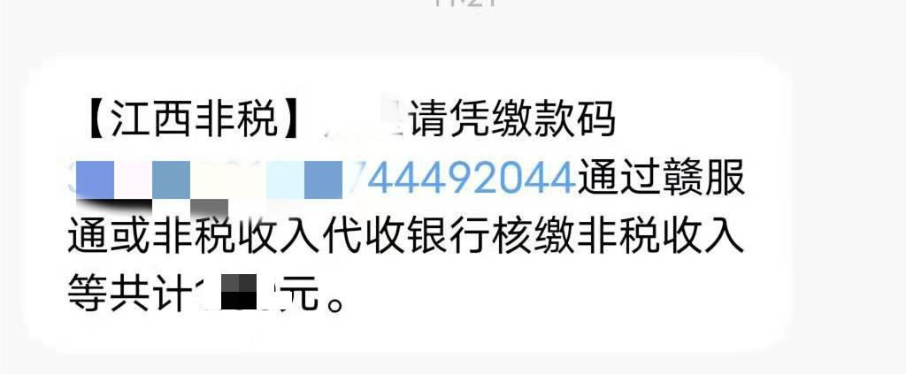
- 可进入赣服通（下以支付宝APP入口为例），点击缴款码付款。
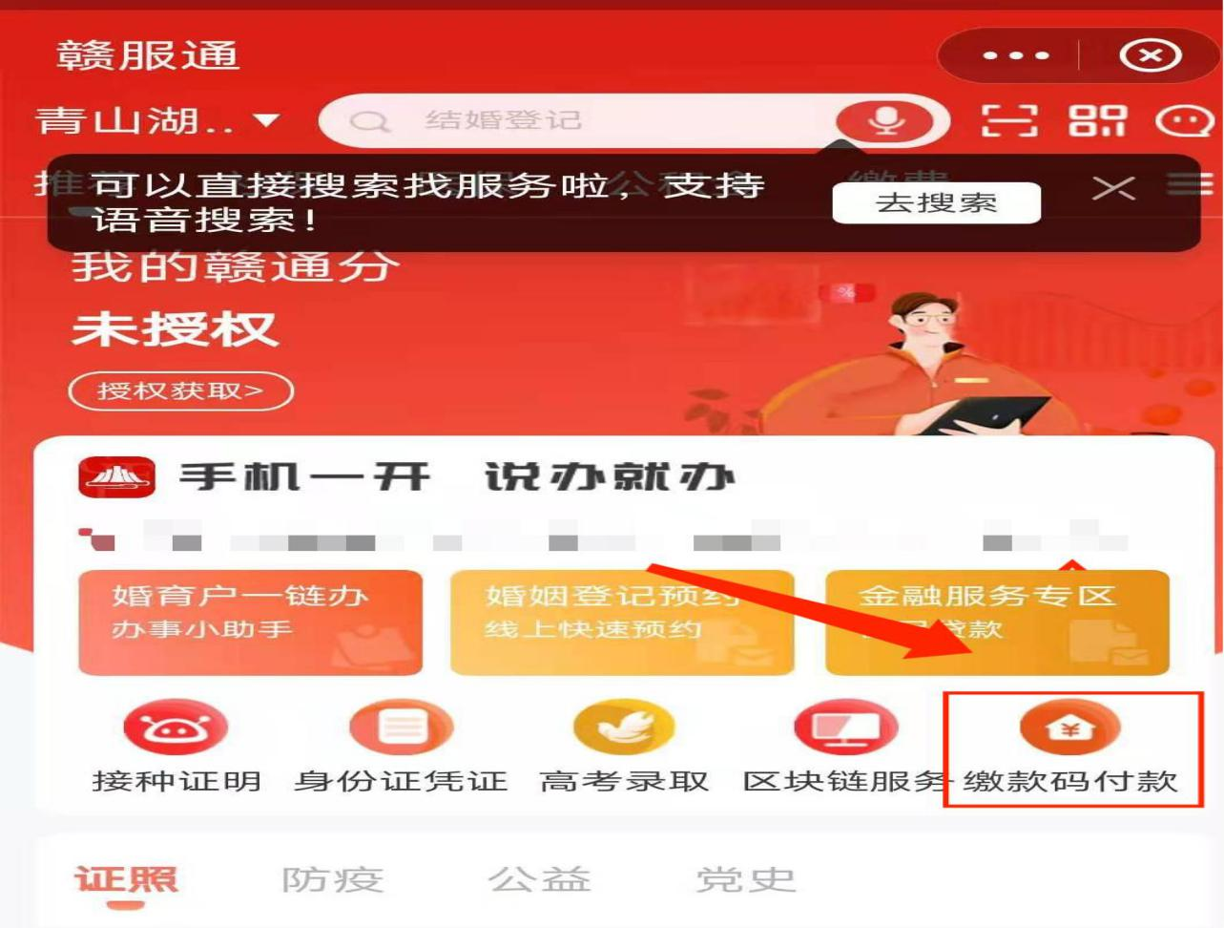
- 根据提示，输入手机短信提示的缴款码，进行查询缴费。
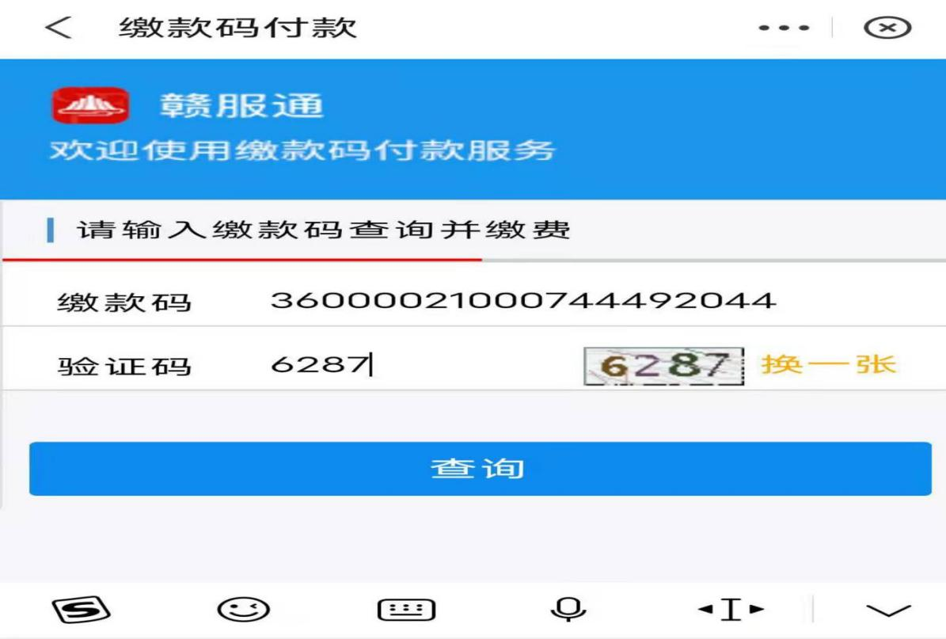
四、核对缴费人员名称（本人）及缴费金额无误后，点击确认去缴款。
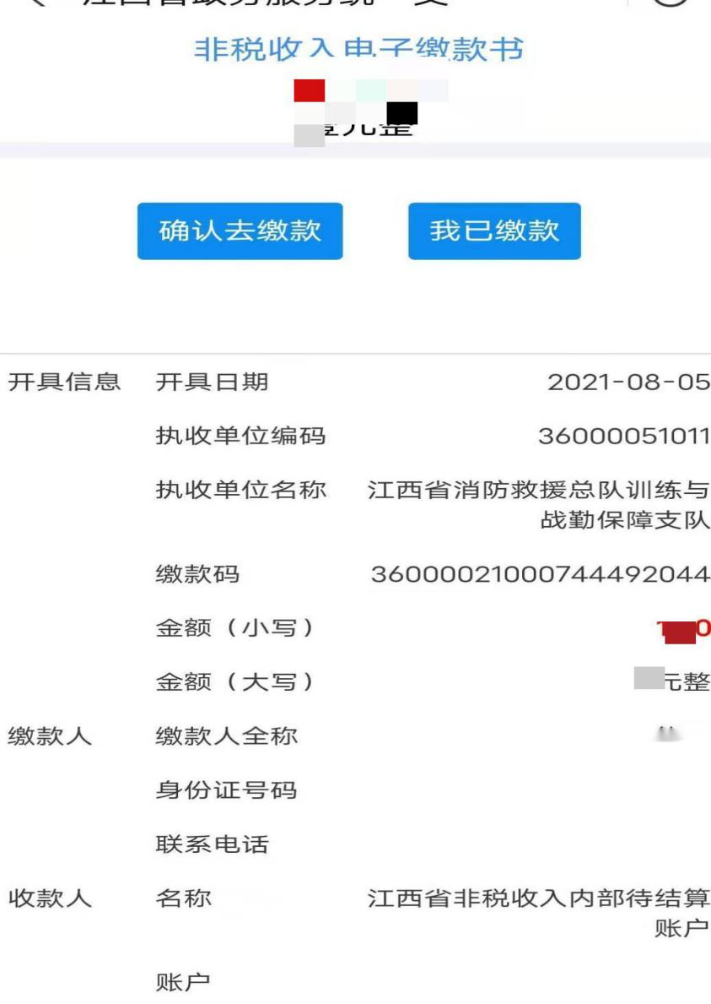

五、核对金额后，根据提示选择支付方式，目前仅支持支付宝、江西银行、中国工商银行网上支付。
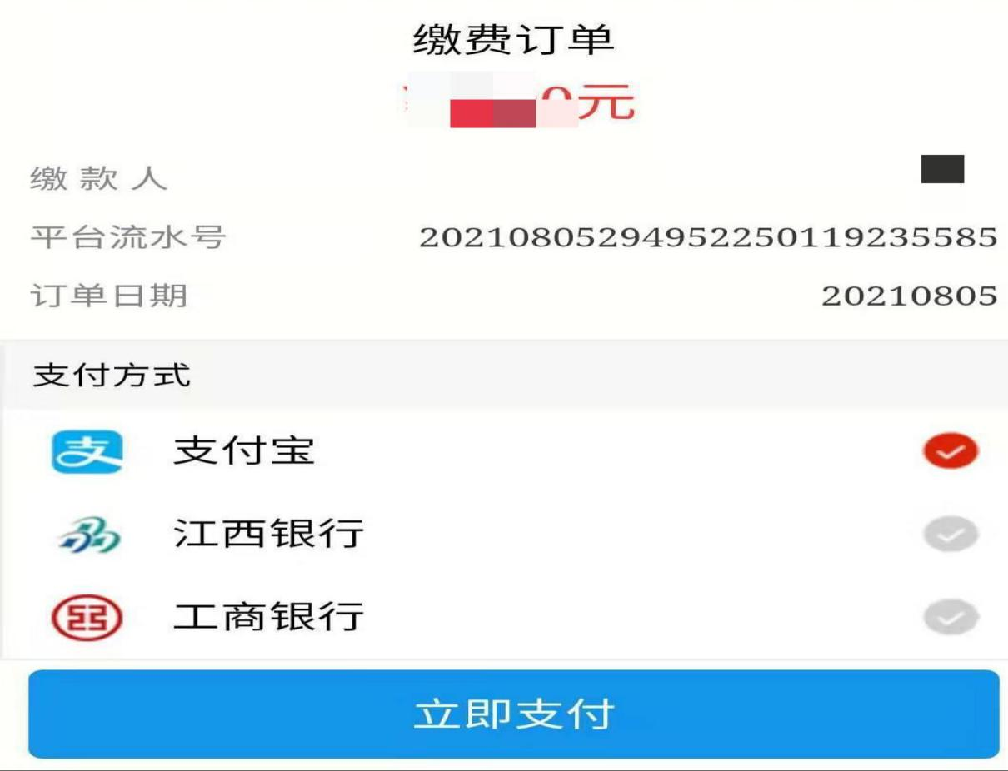
- 缴费成功后，考生将收到电子票据查验短信。
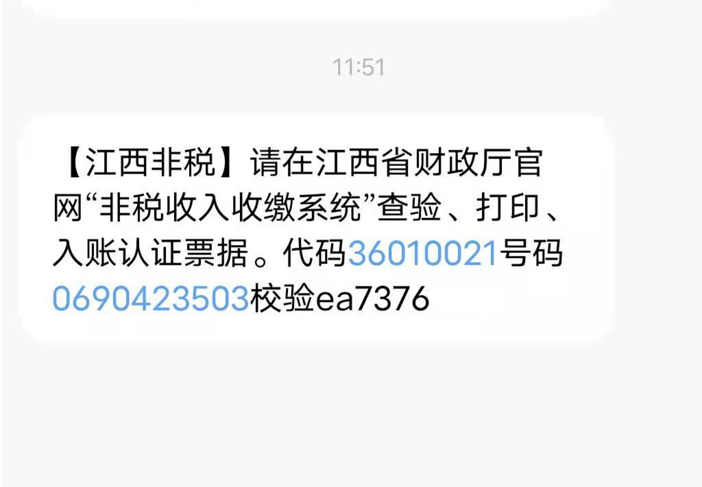

七、登录江西省财政厅官网，进入非税收入收缴系统。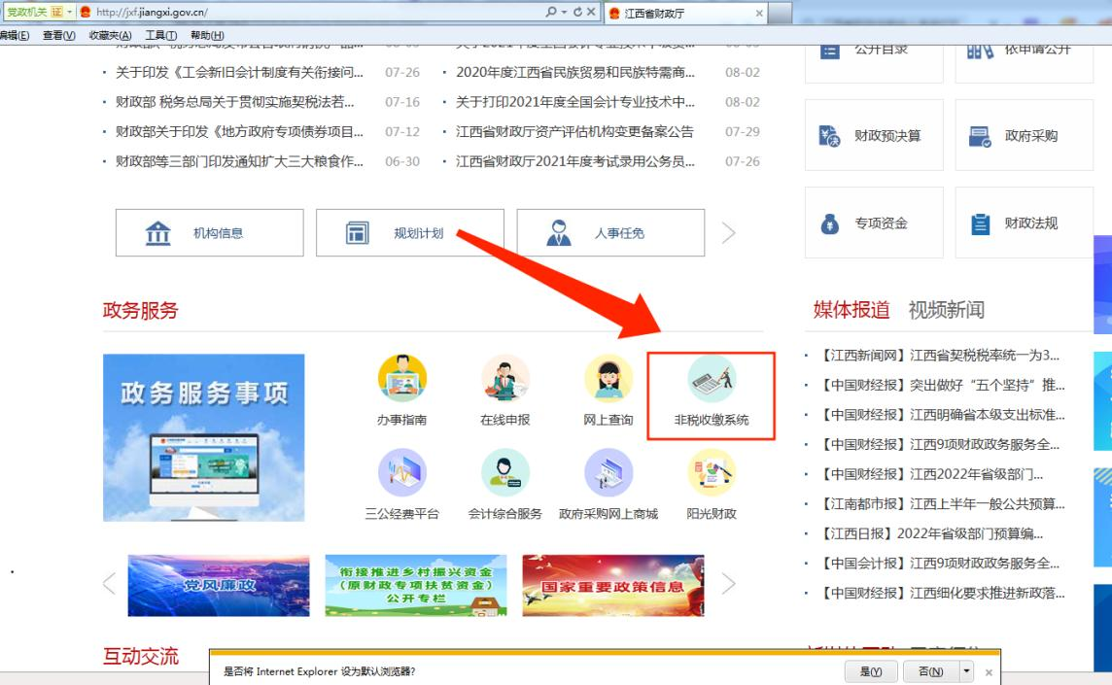
八、根据短信输入进行电子票据查验。
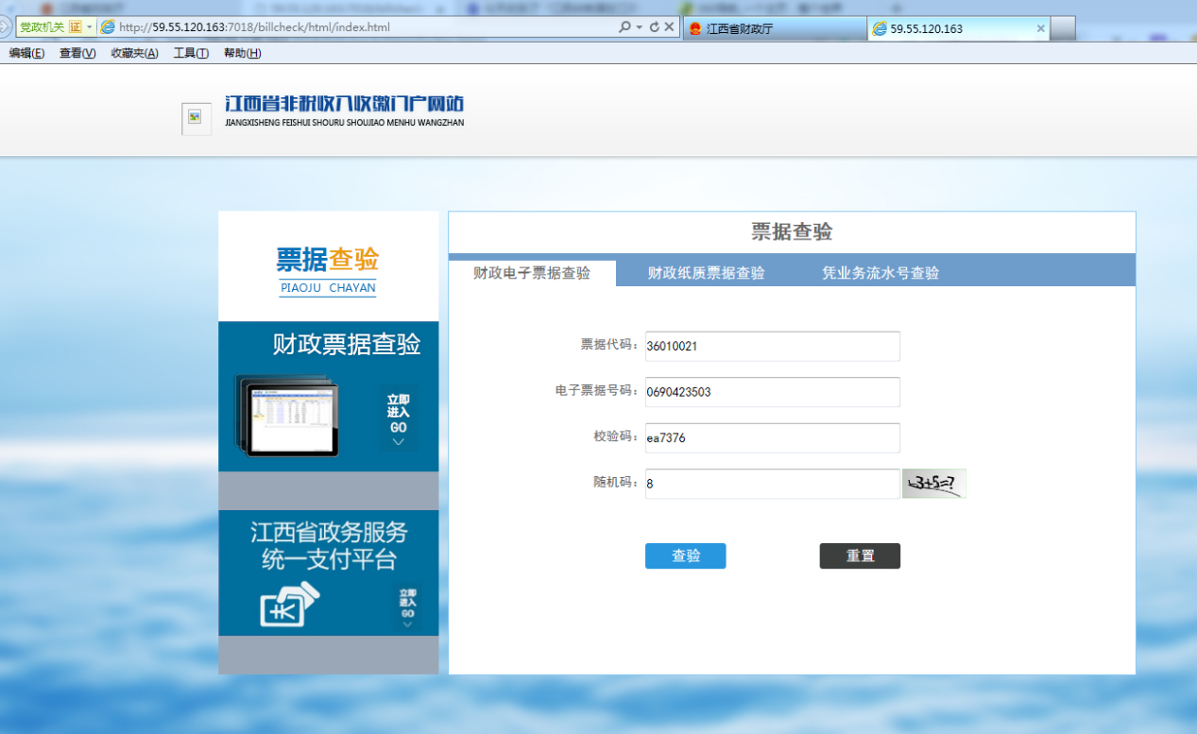

九、查看电子票据，可选择打印、截图保存。至此全部缴费流程完成，等待打印准考证后，方可参加考试。
